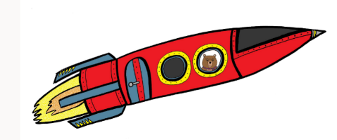
الانتقال إلى الأول الابتدائي مع Edinburgh Bear
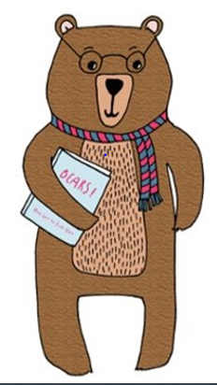
معلومات حول الانتقال لأولياء الأمور ومقدمي الرعاية
نطلق مصطلح الانتقال على انتقال الطفل من شيء إلى آخر.
توجد الكثير من الانتقالات البسيطة خلال اليوم - ارتداء الملابس، إيقاف تشغيل التلفاز، ارتداء السترة للخروج من المنزل، ويعلم كل أولياء الأمور أن بعض الانتقالات أسهل من الأخرى!
بعض الانتقالات الأخرى تكون أكبر، مثل بدء حضانة أو مدرسة جديدة. يحتاج كل الأطفال إلى مساعدة للاستعداد للانتقالات.
في إدنبره، تتعاون كل بيئات السنوات المبكرة والمدارس الابتدائية على المشروع الكبير باستخدام كتاب "The Smeds and The Smoos" من تأليف جوليا دونالدسون.

هذا يعني أنه بغض النظر عن الحضانة التي يتم التسجيل فيها أو المدرسة الابتدائية التي يتم الانتقال إليها، سيتعرف جميع الأطفال على نفس المدرسة وسيتعرضون لتجارب مشتركة. تظهر الأبحاث بأن التجارب المشتركة إحدى الطرق التي يمكن من خلالها دعم الأطفال خلال فترات الانتقال.
من المفترض أن طفلك قد بدأ انتقاله إلى المدرسة الابتدائية خلال فصل الصيف الدراسي الحالي. ونظرًا للقيود الحالية، توجب تغيير الأنشطة التي كان يفترض أن يشارك فيها طفلك. ستتواصل المدارس الابتدائية مباشرةً مع كل شخص لتزويده بالمزيد من المعلومات حول المدرسة الجديدة لكل طفل في وقت لاحق في الصيف.
ستقدم حضانة طفلك الكثير من التجارب الرائعة بناءً على القصة في فصل الصيف الدراسي. كما يوجد أيضًا عرض SWAY خاص بالانتقال على موقع ويب مجلس مدينة إدنبره https://www.edinburgh.gov.uk/nurseries-childcare/play-learn-home-edinburgh-bear/1 حيث سنشارك أفكارًا مستقاة من قصة "The Smeds and The Smoos". يمكنك تجربة هذه الأشياء مع طفلك أثناء العطلات لمساعدته على الشعور بمشاعر إيجابية تجاه الانتقال إلى المدرسة. لم توضع أي من الأنشطة المقترحة بقصد أن تكون مجهدة أو مستهلكة للوقت. نرجو أن تكون أنشطة مناسبة لروتينك اليومي.
الأمر الهام الذي ينبغي أن يتذكره كل أولياء الأمور هو أن ما تفعله مع أطفالك حاليًا بالمنزل يدعم تعلمهم. تظهر لنا الأبحاث بأن الأطفال في السنوات المبكرة يتعلمون على نحو أفضل من خلال تجارب الحياة الواقعية، مثل المساعدة في ترتيب الملابس المغسولة وإعداد الوجبات وحتى الحديث فقط.
التعلم في الأول الابتدائي يبدأ باللعب
تجتهد المدارس الابتدائية في إدنبره لضمان حصول جميع الأطفال على أفضل بداية للعام الأول الابتدائي. سيحتوي صف الأول الابتدائي لطفلك على الكثير من الفرص للعب والتعلم. سيكون أهم شيء في البداية هو الحرص على شعور الجميع بالترحيب والحصول على شيء يستمتعون به بالمدرسة.
المعلمون والعاملون بالمدارس على علم بمدى صعوبة هذه الفترة للأسر. سيتلقى طفلك الدعم والتشجيع في صفه الجديد، من خلال الكثير من الفرص لبناء علاقات وإقامة صداقات واللعب بهدف التعلم.

